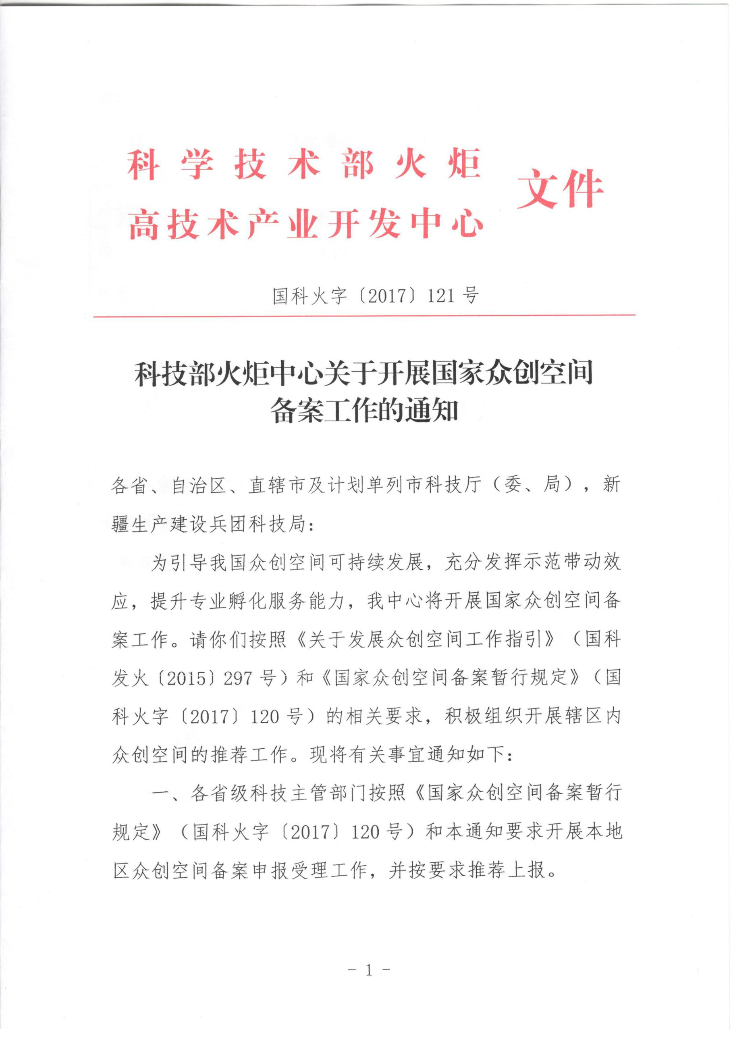

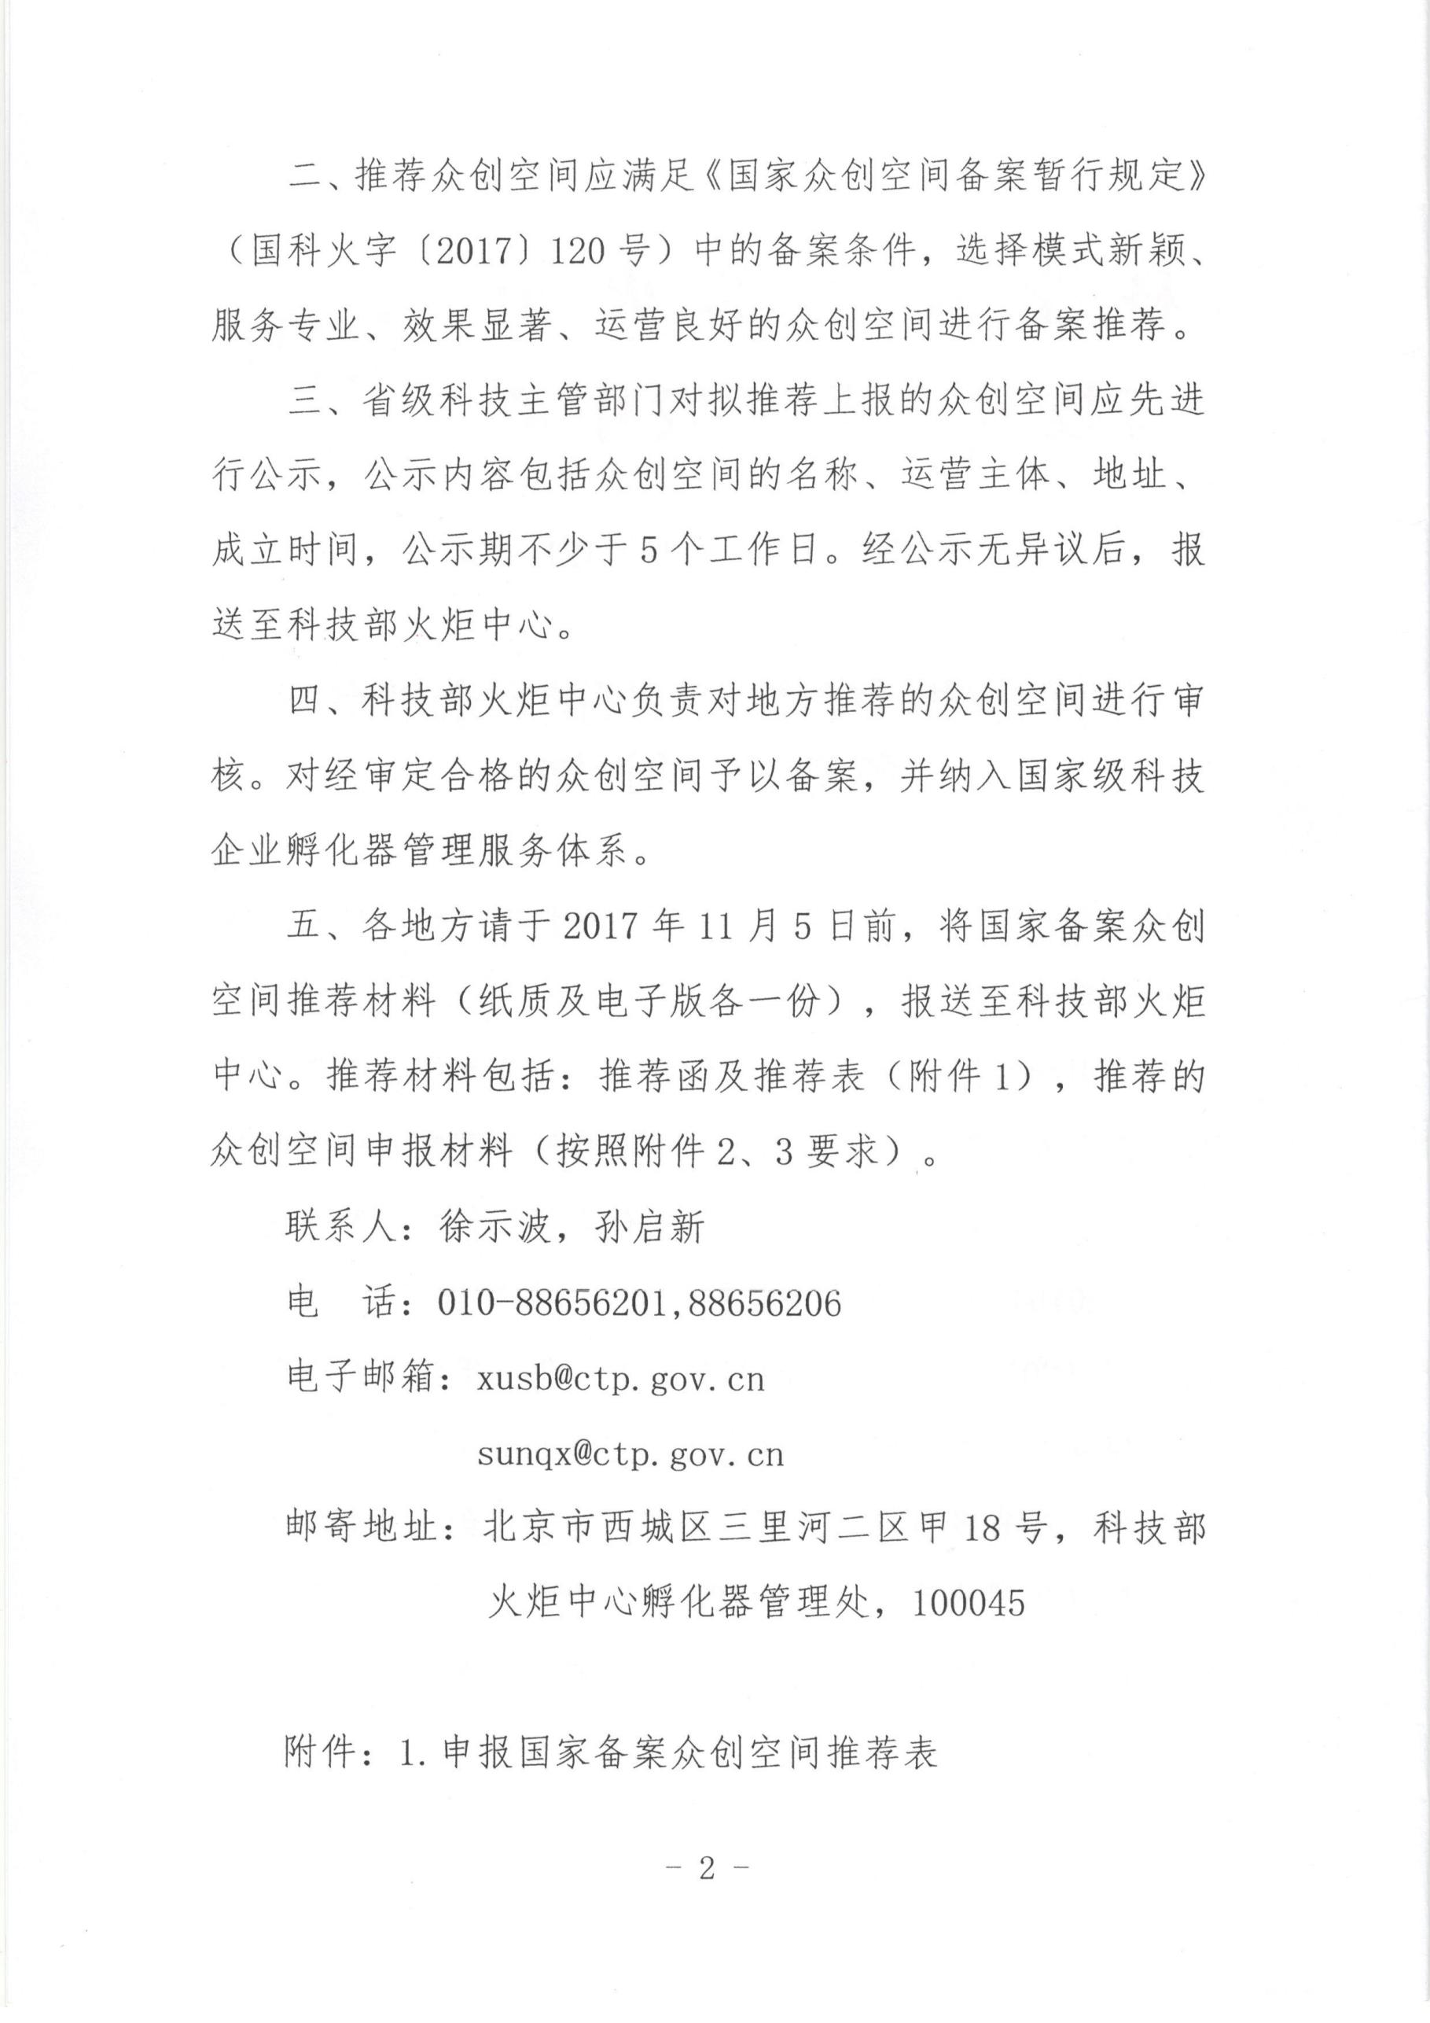

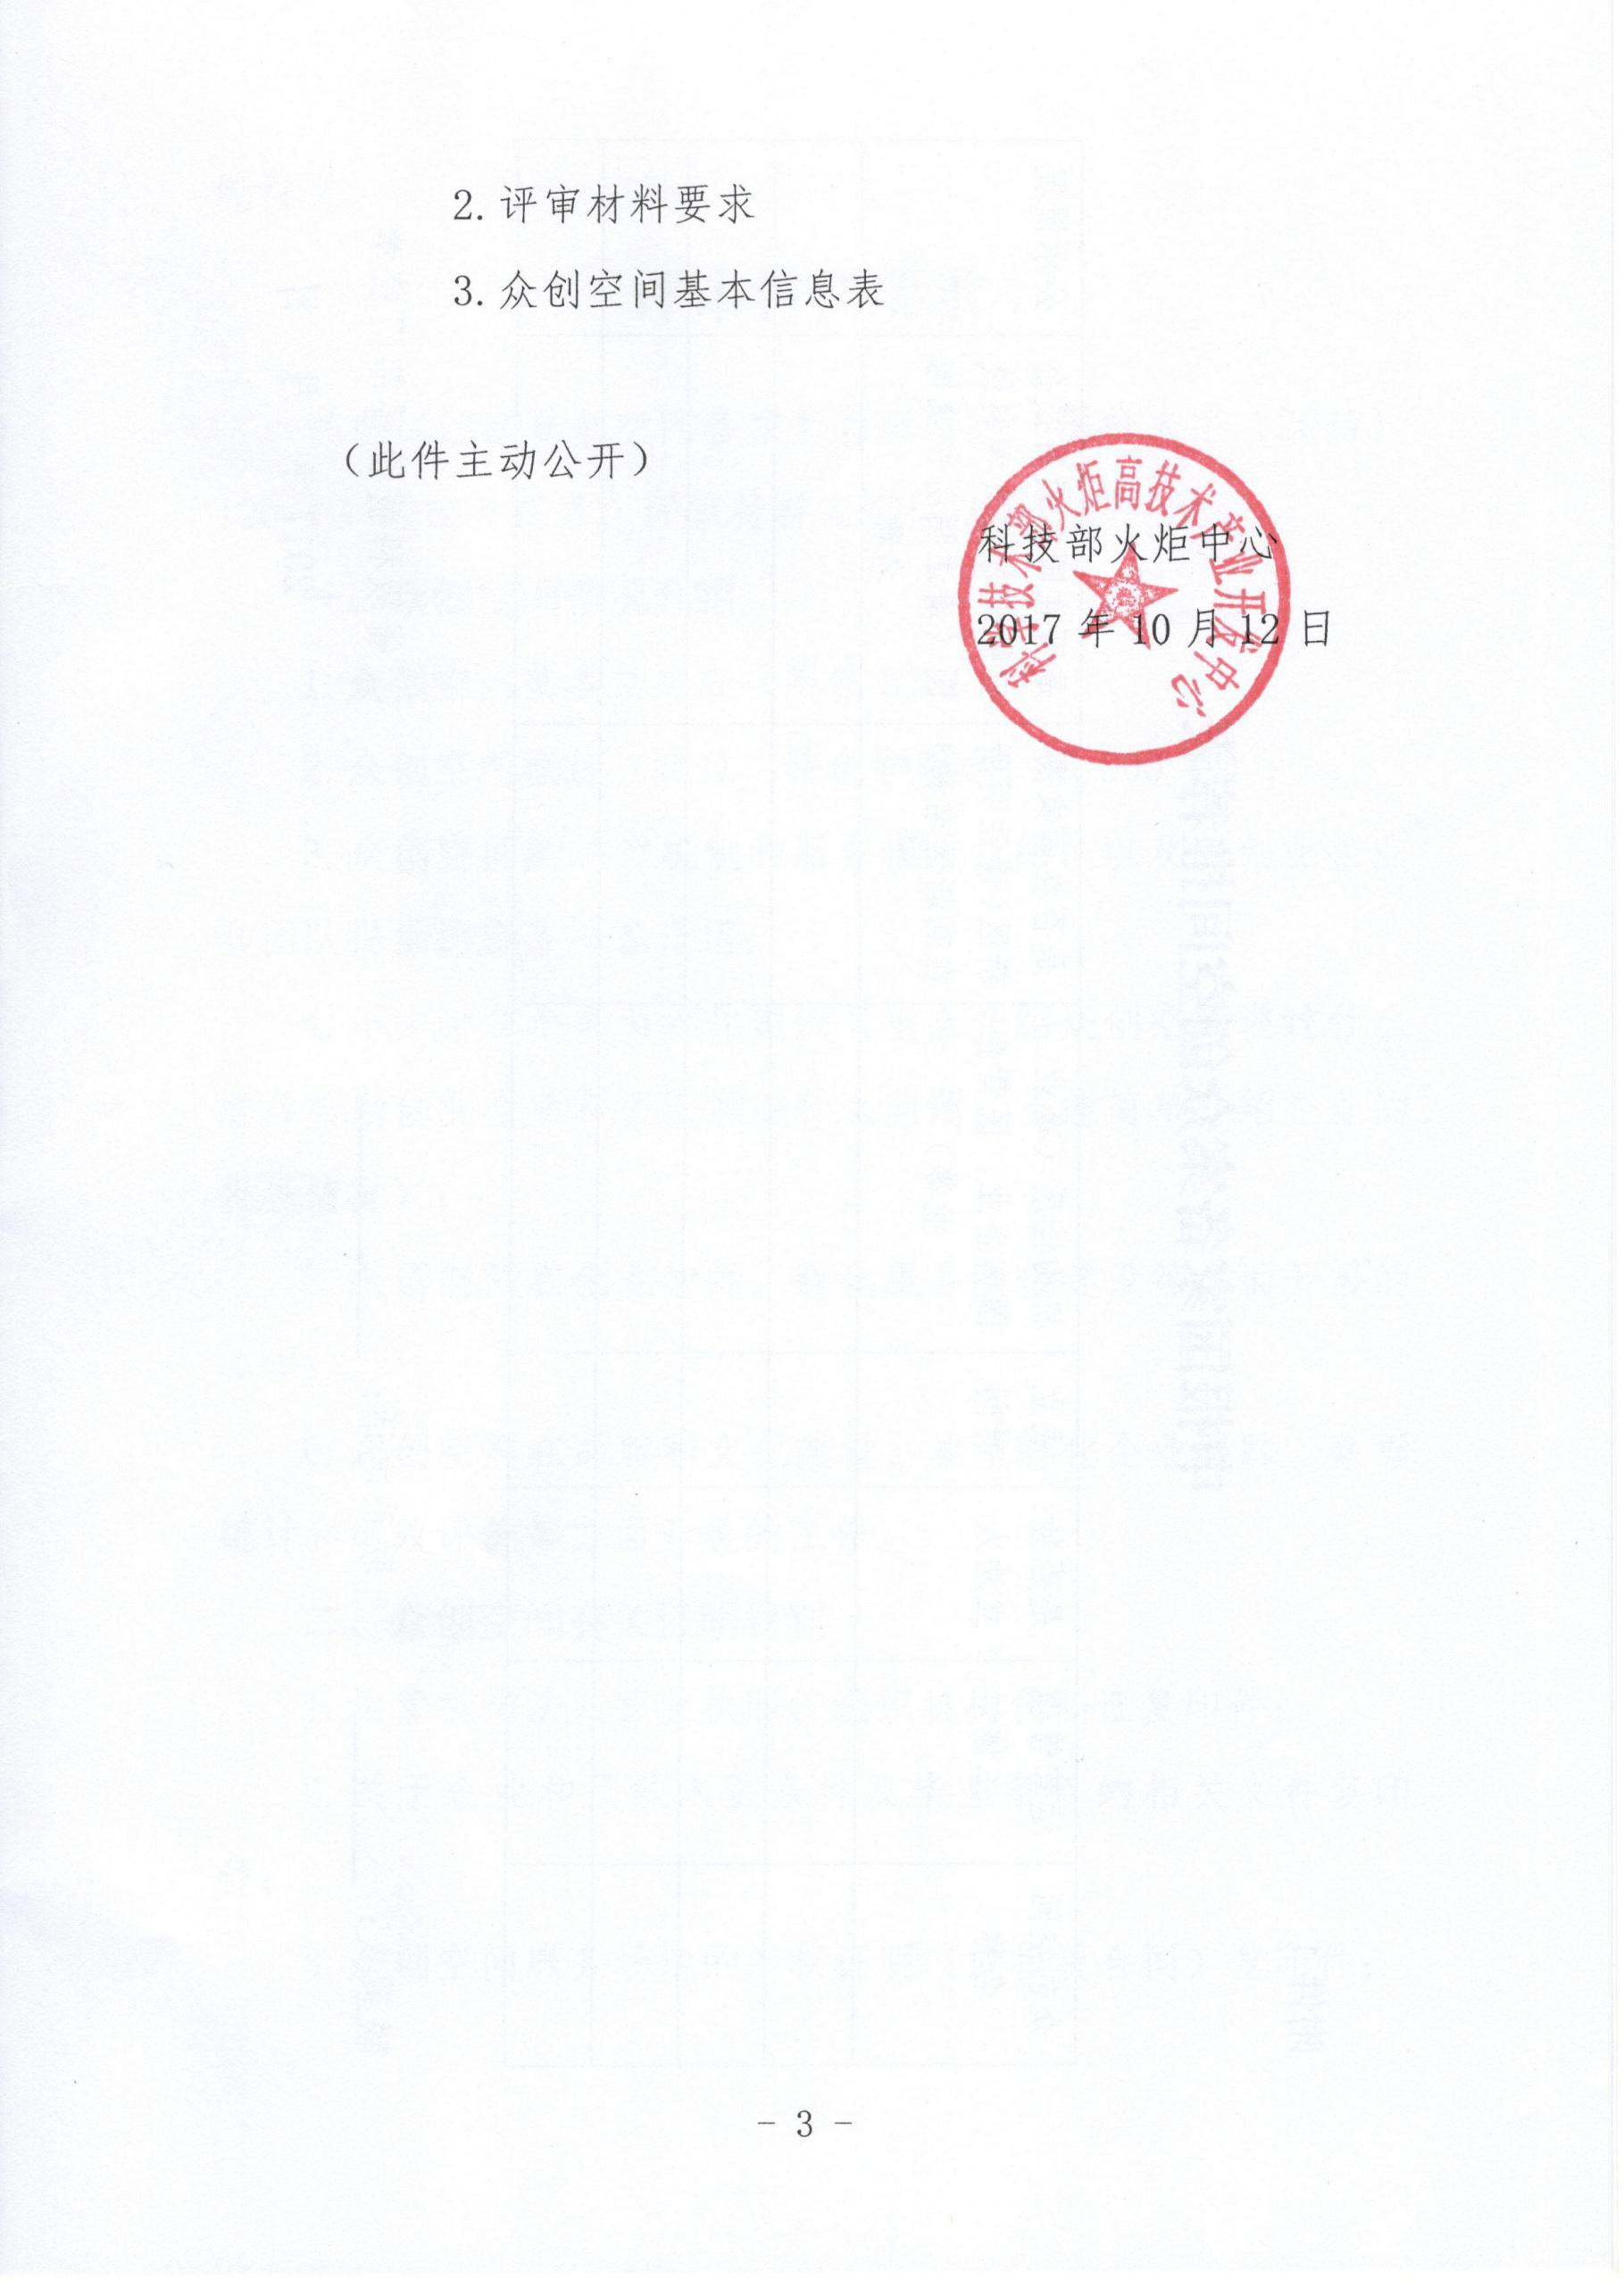

**附件1**

**申报国家备案众创空间推荐表**

|  |  |  |  |  |  |  |  |
| --- | --- | --- | --- | --- | --- | --- | --- |
| 众创空间名称 | 运营管理主体 | 是否独立法人 | 成立时间 | 机构性质（事业、国有企业、民营企业等） | 是否在国家高新区（请注明所在高新区名称） | 是否在国家级科技企业孵化器或大学科技园（请注明所在机构名称） | 公示情况 |
|  |  |  |  |  |  |  |  |
|  |  |  |  |  |  |  |  |
|  |  |  |  |  |  |  |  |
|  |  |  |  |  |  |  |  |

联系人： 联系电话： 省级科技管理部门盖章

2017年 月 日

**附件2**

# 评审材料要求

根据《国家众创空间备案暂行规定》 (国科火字 [2017]120号)的相关要求，评审材料应包括以下内容：

一、众创空间情况介绍

1.众创空间基本信息表（见附件3）；

2.众创空间概述（定位、特色和理念，限500字）；

3.众创空间的运行机制和服务模式介绍，以及为创业企业和团队提供的服务内容介绍；

4.不少于3个典型孵化案例（重点介绍众创空间通过什么服务帮助创业企业和团队解决什么问题，不能简单介绍企业的发展情况）；

5.众创空间在创业导师、孵化服务队伍建设等方面开展的工作；

6.众创空间在品牌和文化建设、典型孵化企业跟踪、数据统计和绩效评价等方面开展的工作。

二、众创空间有关证明材料

1.运营机构法人营业执照、组织机构代码证复印件；

2.关于企业和团队入驻条件及毕业设计的相关文件复印件；

3.众创空间服务场地的产权证明（或租赁合同）复印件；

4.众创空间与合作的中介服务机构（包括法律事务所、会计事务所、咨询机构和风险投资机构等金融机构）签署的为入驻企业和团队服务的合作协议复印件；

5.所有入驻创业团队和企业名单（列明入驻时间）；

6.众创空间服务场地和服务活动所有照片；

7.创业导师情况及其他相关材料。

**附件3**

**众创空间基本信息表**

|  |  |  |  |  |  |  |  |  |  |
| --- | --- | --- | --- | --- | --- | --- | --- | --- | --- |
| 众创空间名称 | |  | | | | | | | |
| 运营机构名称 | |  | | | | | | | |
| 地址 | |  | | | | | | | |
| 法人代表 | |  | | 手机 | | |  | | |
| 联系人 | |  | | 手机 | | |  | | |
| 运营机构性质 | | 事业单位 □ 国有企业 □ 民营企业 □ 其他 □ | | | | | | | |
| 成立时间 | |  | | | 是否具有独立法人资格 | | |  | |
| 场地面积 | 众创空间场地总面积（平方米） | |  | | | 服务场地面积（平方米） | | |  |
| 公共服务场地面积（平方米） | |  | | | 创业工位数量 | | |  |
| 人员情况 | 专职管理人员数 | |  | | | 专兼职导师数 | | |  |
| 年度服务情况 | 年入驻创业团队和企业数量 | |  | | | 年新增注册企业数 | | |  |
| 年获得融资企业数 | |  | | | 年组织活动次数 | | |  |
| 负责人签名：  运营机构（盖章）  年 月 日 | | | | | | | | | |